Графические тесты по технологии
С целью оперативного и объективного контроля знаний учащихся по технологии нами разработаны и предлагаются к применению блоки графических тестов по различным направлениям и разделам образовательной области «Технология».
В качестве примера приводится блок графических тестов по созданию изделий из древесины и древесных материалов с разработкой простейшей конструкторско-технологической документации и применением прикладных компьютерных технологий для учащихся 5 класса (мальчики).
Тесты составляются к каждому параграфу соответствующего раздела учебника. Они проектируются на основе графических построений и графов (ключевых слов) к текстам параграфов и являются наиболее эффективными, так как основной объем знаний учащиеся получают в процессе зрительного восприятия и осмысливания информации.
Тесты составлены на бумажных и электронных носителях информации (в компьютерной версии).
В предлагаемых блоках тестов учащиеся должны выбрать правильный ответ: на бланках – обвести кружком, а на мониторах компьютеров – нажать курсором кнопку правильного ответа.
В компьютерной версии тестирования составлена программа, которая по результатам ответов учащихся оперативно выводит на монитор результирующую оценку по знаниям данного раздела.
Задания в виде графических тестов можно легко дифференцировать по сложности.

- Под каким номером позиции в столярном верстаке находится лоток? |  |  | - Какой номер позиции проставлен неправильно?
1  2  3  4 |  |  | 1 – сердцевина  2 – сердцевинные лучи  3 – ядро  4 – камбий

- Под каким номером позиции дано неправильное название?
1 – пласть
2 – боковина
3 – торец
4 – ребро

- Под каким номером позиции дается вид слева?
1  2  3  4 | 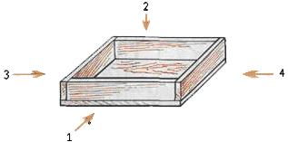

5. Под каким номером рисунка изображается разметка изделия?
1  2  3  4 | 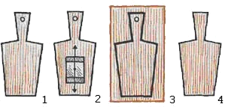

6. На каком рисунке изображено отмеривание ширины детали от базовой кромки А.
1  2  3  4 | 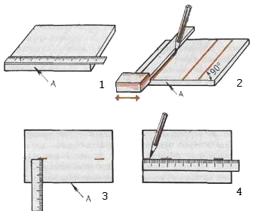

- Выберите позицию, под которой изображена боковина стусла.
1  2  3  4 | 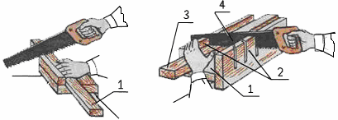

- По рисунку выберите неверно написанную позицию. |  | - Под номером какой позиции находится патрон?
1 – колодка  2 – режущая кромка  3 – клин  4 – ручка  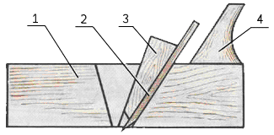 |  | 1  2  3  4 | 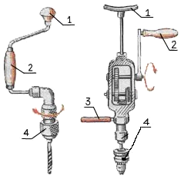

10. На каком рисунке показано забивание гвоздя?
1  2  3  4 | 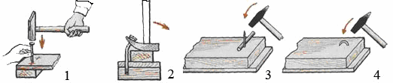

- На каком рисунке показано ввинчивание шурупа?
1  2  3  4 | 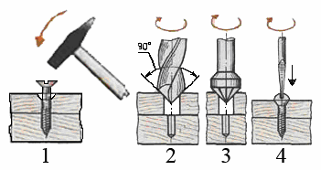

- Номер какой позиции соответствует клею при склеивании деталей в струбцине?
1  2  3  4 | 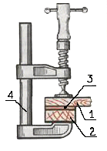

- Какая позиция на рисунке напильника названа неправильно?
1 – ручка  2 – наждак  3 – носок  4 – стержень | 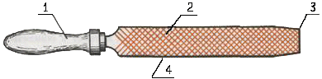

- Под какой позицией находится перо электровыжигателя?
1  2  3  4. | 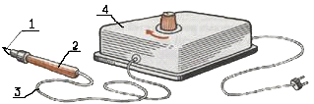

- Под какой позицией находится верхний зажим лобзика?
1
2
3
4

- Под какой позицией изображен тампон для лакирования?
1  2  3  4 | 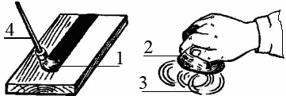

- Под какой позицией изображено подвижное соединение винта с гайкой?
1  2  3  4 | 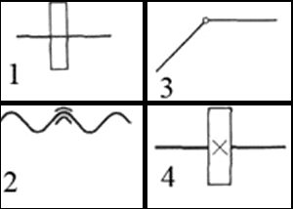
Оценка знаний технологии осуществляется по проценту правильных ответов, например:
- оценка 2 – менее 25%;
- оценка 3 – 25%...50%;
- оценка 3 – 50%...75%;
- оценка 5 – более 75%.

Ключи к блокам тестов:
Номер блока теста | 1 | 2 | 3 | 4 | 5 | 6 | 7 | 8 | 9 | 10 | 11 | 12 | 13 | 14 | 15 | 16 | 17
№ правильного ответа | 4 | 4 | 2 | 3 | 3 | 3 | 2 | 2 | 4 | 1 | 4 | 3 | 2 | 1 | 3 | 2 | 2

